Муниципальное казённое общеобразовательное учреждение
«Березовская средняя общеобразовательная школа»

ПРИК АЗ
с. Березовка
08.11.2023года № 89/1
О проведении итогового сочинения
Руководствуясь приказом Министерства просвещения Российской Федерации и Федеральной службы по надзору в сфере образования и науки от 04.04.2023 №233/552 "Об утверждении Порядка проведения государственной итоговой аттестации по образовательным программам среднего общего образования» (пункты 20-30 раздела III), письмом Министерства образования и науки Алтайского края № 23-02/22/999 «О подготовке к проведению итогового сочинения (изложения) в 2023/2024 учебном году», ", на основании приказа Комитета Краснощёковского района по образованию от 07.11.2023 г. № 115/1 «О подготовке к проведению итогового сочинения (изложения) в 2023-2024 учебном году», с целью организованного проведения итогового сочинения (изложения) в установленные сроки:
6 декабря 2023 года – основной срок;
7 февраля 2024года – дополнительная дата;
10 апреля 2024г – дополнительная дата,
ПРИКАЗЫВАЮ:
1. И.о.зам. директора по УР Поповой Н.Т. обеспечить организацию и объективность проведения итогового сочинения (изложения) 6 декабря 2023 года в соответствии с установленным порядком и методическими рекомендациями в 2023 году:
Попова Н.Т.-председатель комиссии, ответственный за перенос результатов;
Глотова Н. Г.-ответственный организатор в аудитории;
Соклакова К. П.- организатор в аудитории;
Глотова С. В.- организатор вне аудитории;
Семыкин М. В.- ответственный на входе;
Соклакова К. П.- ответственный за доставку учащихся, дежурный по коридору (2
этаж);
Медведев С. В., Ломакин А. Н.-дежурные по коридору (1 этаж);
Попова Н.Т.-техническое сопровождение.
Члены комиссии по проверке сочинений:
Дегтерева М. А-директор, председатель комиссии;
Шеина Е. П.-эксперт, учитель русского языка и литературы;
Семыкина О. В.- учитель русского языка и литературы.
2. Назначить общественным наблюдателем в МКОУ «Березовская СОШ» Ефремову В.В.
3. Обеспечит объективность проверки и оценивания итогового сочинения (изложения) членами экспертной комиссии:
Дегтерева М.А. -директор, председатель комиссии
Шеина Е.П. -учитель русского языка и литературы
Семыкина О.В.-учитель русского языка и литературы
4. Семыкиной О.В., ответственной за расписания занятий, провести корректировку текущего расписания занятий с учётом проведения итогового сочинения
5. . Контроль исполнения данного приказа оставляю за собой
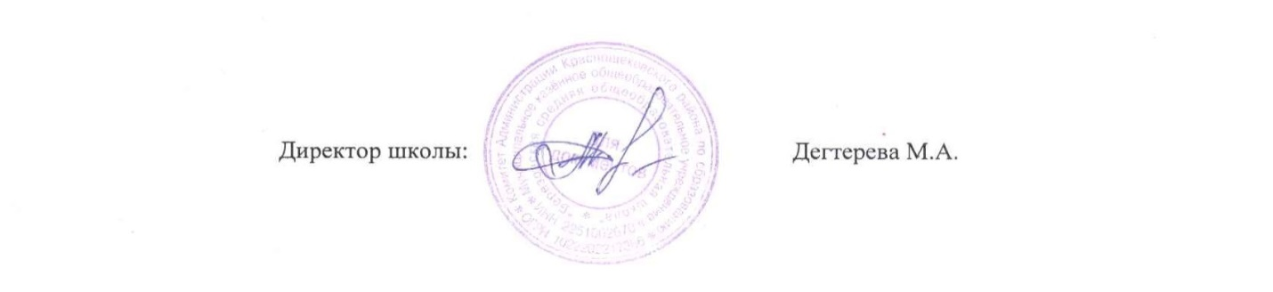
С приказом ознакомлены:

